2022届高三物理高考备考一轮复习抛体运动强化习题
一、单选题（共7题，每题5分，共35分）
1．如图，竖直面内的半圆弧BCD的半径为2.0m，直径BD水平，小孔P和圆心O的连线与水平方向的夹角为37°现从B点正上方的A点沿水平抛出一小球，小球恰好射入小孔P且速度沿OP方向。不计空气阻力，则AB的高度差及小球抛出的速度分别是（取g=10m/s²，sin37°=0.6）（ ）
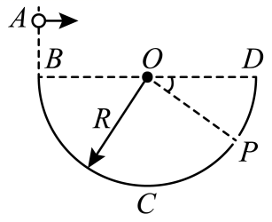
A．0.15m，4m/s B．1.50m，4m/s
C．0.15m，2m/s D．1.50m，2m/s
2．平台高h=20m，小球以v₀=10m/s的速度水平抛出，g=10m/s²，忽略空气阻力，则（ ）
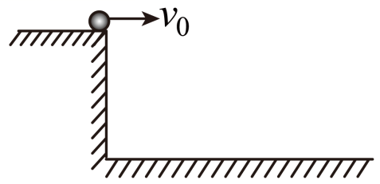
A．小球落地时间为2s B．小球落地时水平位移15m
C．小球落地时速度大小30m/s D．小球落地时速度方向与水平方向成45°
3．如图，网球发球机固定在平台上，从同一高度沿水平方向发射出的网球发球机甲、乙两球均落在水平地面上，运动轨迹如图所示。不计空气阻力，网球可视为质点。则（ ）
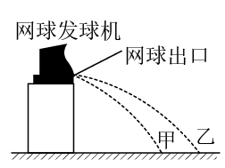
A．甲球在空中运动时间小于乙球在空中运动时间
B．甲球在空中运动时间大于乙球在空中运动时间
C．甲球从出口飞出时的初速度大于乙球从出口飞出时的初速度
D．甲球从出口飞出时的初速度小于乙球从出口飞出时的初速度
4．从某高度水平抛出一小球，经过t时间到达地面时，小球速度方向与水平方向的夹角为θ。不计空气阻力，重力加速度为g，下列结论中正确的是（ ）
A．小球初速度为
B．若小球初速度增大，则平抛运动的时间变长
C．小球着地速度大小为
D．小球在t时间内的位移方向与水平方向的夹角为θ
5．如图所示，O为正四面体的顶点，处在水平面上，D为边的中点，E为边的中点。在O点沿不同方向水平拋出两个小球，甲球恰好落在E点，乙球恰好落在D点，空气阻力不计。则甲球和乙球平抛初速度大小之比为（ ）
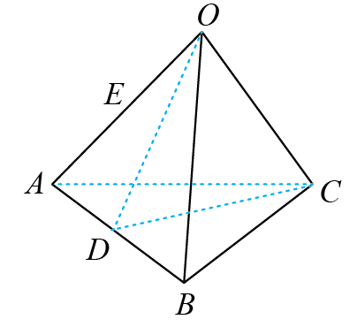
A． B． C． D．
6．如图所示，一篮球以水平初速度碰撞篮板后水平弹回，速率变为原来的k倍，碰撞时间忽略不计（碰撞过程重力对篮球的冲量可忽略不计），弹回后篮球的中心恰好经过篮框的中心。已知篮球的质量为m，不计摩擦和空气阻力，则（ ）
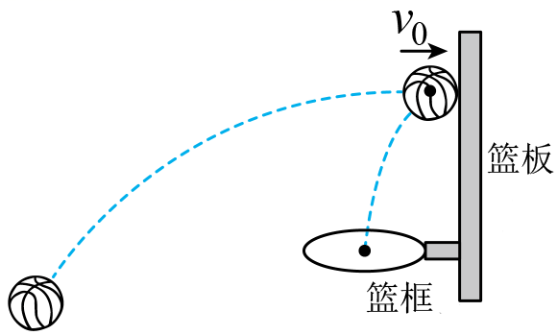
A．碰撞过程中，篮球的机械能守恒
B．篮板对篮球的冲量大小为
C．碰撞过程中篮球的动量改变量大小为
D．若篮球气压不足，导致k减小，在不变的情况下，要使篮球中心经过篮框中心，应使碰撞点更低
7．在不计空气阻力作用的条件下，下列说法中正确的是（ ）
A．自由下落的小球，其所受合外力的方向与其速度方向相同
B．做平抛运动的小球，其所受合外力的方向不断改变
C．做圆周运动的小球，其所受合外力的方向一定指向圆心
D．地球上所有相对地表面静止的物体的向心加速度方向都指向地球中心
二、多选题（共5题，每题5分，共25分）
8．如图所示，ABCD为竖直平面内正方形的四个顶点，AD水平，分别从A点和D点以速度v₁、v₂各平抛一个小球，两小球均能经过AC上的E点，且从D点抛出的小球经过E时的速度方向与AC垂直，不计空气阻力。则下列正确的是（ ）
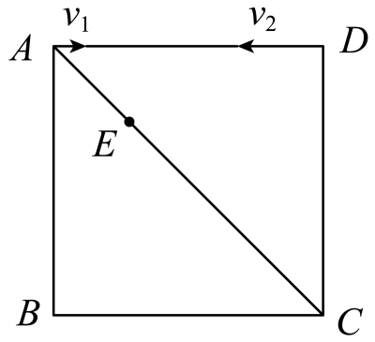
A．两小球到达E点所用的时间不等
B．两小球的速度变化量相同
C．两小球的初速度大小关系为v₂＝2v₁
D．两小球的初速度大小关系为v₂＝4v₁
9．如图所示，x轴在水平地面内，y轴沿竖直方向。图中画出了从y轴上沿x轴正向抛出的两个小球a、b的运动轨迹，不计空气阻力，则（ ）
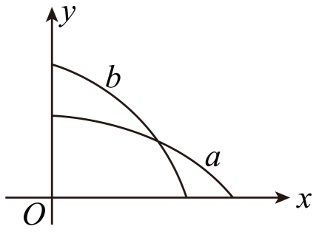
A．a、b若同时抛出，可能在空中相遇
B．无论a、b谁先抛出，a在空中飞行的时间都比b的短
C．a的水平速度比b的小
D．a的水平速度比b的大

10．如图所示，某人在斜面底端的正上方某高度处水平抛出两个物体，分别落在、两处，不计空气阻力，则以下判断正确的是（ ）
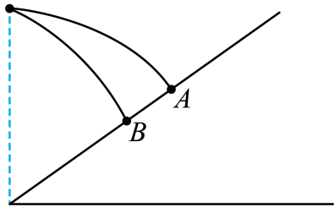
A．A处物体运动时间长 B．B处物体运动时间长
C．A处物体的初速度大 D．B处物体的初速度大
11．如图所示为一个固定在竖直平面上的光滑半圆形管道，管道里有一个直径略小于管道内径的小球，小球在管道内做圆周运动，从B点脱离后做平抛运动，经过0.3s后又恰好与倾角为45°的斜面垂直相碰。已知半圆形管道的半径为R=1m，小球可看作质点且其质量为m=1kg，g取10m/s²。则（ ）
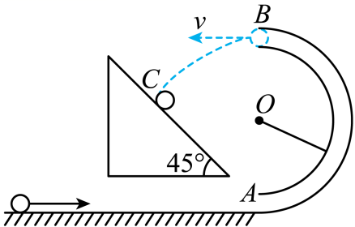
A．小球在斜面上的相碰点C与B点的水平距离是0.9 m
B．小球在斜面上的相碰点C与B点的水平距离是1.9 m
C．小球经过管道的B点时，受到管道的作用力F_{NB}的大小是1 N
D．小球经过管道的B点时，受到管道的作用力F_{NB}的大小是2 N
12．如图所示，倾角为θ的斜面上有A、B、C三点，现从这三点分别以不同的初速度水平抛出一小球，三个小球均落在斜面上的D点，已知AB∶BC∶CD=5∶3∶1，则A、B、C处三个小球（ ）
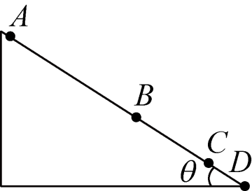
A．在空中的运动时间之比为
B．初速度大小之比为3∶2∶1
C．落在D点前瞬间的速度大小之比为3∶2∶1
D．落在D点前瞬间的速度与水平方向夹角之比为3∶2∶1
三、解答题（共4题，每题10分，共40分）
13．粗糙的水平台面AB长为L=7 m，在A点放一个质量为M=950 g的小物块，小物块被左边水平飞来的速度v₀=200 m/s的子弹击中（未能击穿，碰撞时间不计），后在AB上滑动，从B点水平飞出后，从C点以相切圆轨道的速度进入光滑圆轨道，并从圆轨道上最低点D进入水平粗糙轨道。如图，已知B、C两点的竖直高度差h=0.2 m，水平长度s=0.8 m，子弹质量m=50 g，光滑圆轨道半径R=（5＋2）m。
（1）求粗糙水平面AB的动摩擦因数。
（2）小物块运动到D点时对轨道的压力大小是多少？
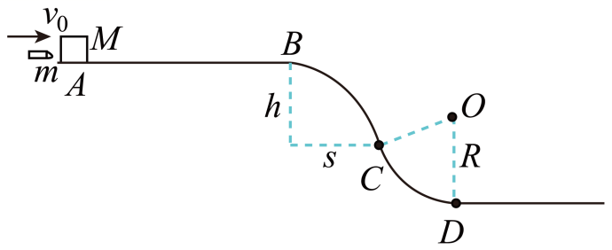

14．如图所示，从倾角为的足够长斜面上的M点，以初速度水平抛出一小球，小球落在斜面上N点，不计空气阻力，求M点到N点之间的距离是多大？
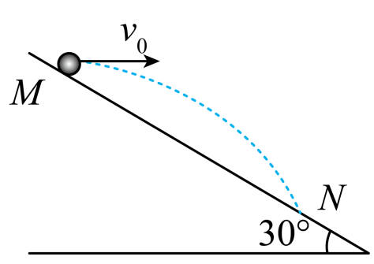

15．如图所示，质量m=1kg的小球用细线拴住，线长L=0.5m，细线所受拉力达到F=18N时就会被拉断。当小球从图示位置释放后摆到悬点的正下方时，细线恰好被拉断。若此时小球距水平地面的高度h=5m，重力加速度g=10m/s²，求：
（1）细线被拉断瞬间小球的速度v的大小和方向；
（2）细线被拉断后，小球在空中运动的时间；
（3）小球落地处到地面上P点距离s（P点在悬点的正下方）。
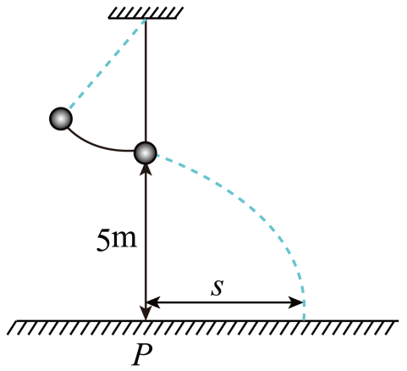

16．如图所示，枪管对准小球C，在同一水平线上。子弹射出枪口时，悬挂小球的细线突然断开，小球C由静止开始下落。已知的距离s为，不计空气阻力，重力加速度g取，问：
（1）如果小球C下落时被击中，那么子弹离开枪口时的速度是多大；
（2）如果子弹离开枪口时的速度大于上面所求的数值，那么子弹仍然能击中这个小球吗，为什么；
（3）如果悬挂小球的细线突然断开后，小球C不是由静止开始下落，而是和子弹同时以的初速度沿子弹初速度方向水平抛出，那么子弹是否还能击中这个小球；若能击中，在何处击中。
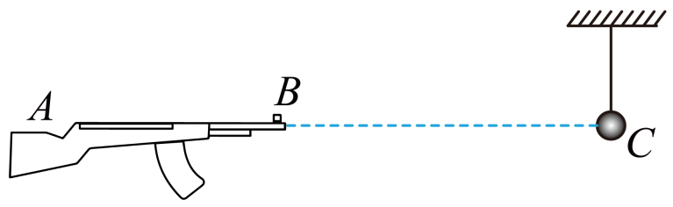

参考答案
1．A
2．A
3．D
4．C
5．C
6．B
7．A
8．BC
9．BD
10．BC
11．AC
12．BC
13．（1）0.6；（2）（50-16）N
14．
15．（1）2m/s；水平向右；（2）1s；（3）2m
16．（1）50m/s；（2）略；（3）略


